КИЇВСЬКИЙ НАЦІОНАЛЬНИЙ УНІВЕРСИТЕТ ІМЕНІ ТАРАСА ШЕВЧЕНКА

Фізичний факультет

Кафедра ядерної фізики

На правах рукопису

Вивчення можливості використання нейтронно – активаційного аналізу для пошуку небезпечних речовин на морському дні

Галузь знань: 10 «Природничі науки»

Освітня програма – Фізика

Спеціальність – 104 «Фізика та астрономія»

Спеціалізація: Фізика високих енергій

Бакалаврська робота

Студента 4 курсу навчання

Муляра Андрія Васильовича

Науковий керівник

Доцент Єрмоленко Р.В

Робота заслухана на засіданні кафедри ядерної фізики та рекомендована до захисту на ДЕК, протокол № _____ від «____» _______________ 2020 р.

Зав. кафедри ядерної фізики Каденко І.М

Київ, 2020

Витяг

з протоколу №________

засідання Державної екзаменаційної комісії

Визнати, що студент ________________________________________________виконав та захистив кваліфікаційну роботу бакалавра з оцінкою ____________________

Голова ДЕК __________________________________

«____» ____________ 2020 р.

Анотація

Муляр А.В. «Вивчення можливості використання нейтронно – активаційного аналізу для пошуку небезпечних речовин на морському дні». Кваліфікаційна робота бакалавра за напрямом підготовки 6.040203 – Фізика, спеціалізація «Фізика високих енергій». – Київський національний університет імені Тараса Шевченка, фізичний факультет, кафедра ядерної фізики. – Київ, 2020.

Науковий керівник: доцент Єрмоленко Р.В.

В рамках даної роботи було проведено вивчення нейтронно – активаційного аналізу і використання фреймворка Geant4 для моделювання досліджуваної експериментальної моделі. Отримано результуючі спектри моделювання для досліджуваних речовин. Також, в ході роботи було опрацювання результатів з нашої моделі та розгляд ядерних реакцій.

Ключові слова: нейтронно – активаційний аналіз, аналіз, НАА, спектроскопія.

Summary

Mulyar A.V. "Exploring the Possibility of Using Neutron - Activation Analysis to Search for Hazardous Substances on the Seabed". Bachelor's qualification work in the field of preparation 6.040203 - Physics, specialization "High Energy Physics". - Taras Shevchenko National University of Kyiv, Faculty of Physics, Department of Nuclear Physics. - Kyiv, 2020.

Scientific adviser: Associate Professor Yermolenko R.V.

In the framework of this work, the study of neutron - activation analysis and the use of the Geant4 framework for modeling the experimental model were conducted. The resulting simulation spectra for the test substances are obtained. Also, in the course of the work was the processing of results from our model and consideration of nuclear reactions.

Key words: neutron - activation analysis, analysis, NAA, spectroscopy.

Зміст

Розділ 1. Теоретична частина 5

Нейтронно-активаційний аналіз (НАА) 5

Огляд 5

Варіації 8

Джерело нейтронів 9

Детектори 10

Аналітичні можливості 11

Резюме 12

Geant4 13

Метод Монте – Карло 13

Опис пакета Geant4 17

Розділ 2. Практична частина 23

Постановка експерименту 23

Результати моделювання 23

Висновок 23

Список літератури 23

# Розділ 1. Теоретична частина

## Нейтронно-активаційний аналіз (НАА)

Нейтронно – активаційний аналіз (НАА) – методика визначення концентрації хімічних елементів у зразку завдяки ядерному процесу з участю нейтронів. НАА дозволяє визначити вміст елементів, оскільки хімічна формула зразка для нього неістотна. Метод ґрунтується на нейтронній активації а, отже, потребує джерела нейтронів. Зразок Бомбардують нейтронами, внаслідок чого утворюються елементи з радіоактивними ізотопами, які мають короткий період напіврозпаду. Радіоактивне випромінювання та радіоактивний розпад добре відомі для кожного елемента. Використовуючи цю інформацію, можна вивчати спектри випромінювання радіоактивного зразка та визначити в ньому концентрації елементів. Особливою перевагою цього методу є те, що він не руйнує зразок, а тривалість наведеної радіації зазвичай становить від декількох наносекунд до годин. Метод використовується для визначення активності радіоактивних зразків та дорогоцінних металів у рудах.

### Огляд

Нейтронно – активаційний аналіз є чутливим багатоелементним аналітичним методом для якісного та кількісного аналізу практично всіх елементів. НАА відкрили 1936 року Гевеші та Леві. Вони виявили, що зразки, які містять певні рідкоземельні елементи стали дуже радіоактивними після контакту з джерелом нейтронів[1]. Це спостереження привело до використання наведеної радіоактивності для ідентифікації елементів. НАА істотно відрізняється від інших спектроскопічних методів аналізу тим, що ґрунтується не на елеронних переходах, а на ядерних переходах. Для проведення аналізу НАА зразок поміщають у придатний для ного об’єкт опромінення та бомбардують нейтронами. Це створює штучні радіоізотопи елементів, наявних в об’єкті. Після 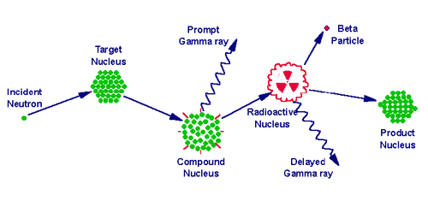опромінення, штучні радіоактивні ізотопи розпадаються з випромінювання частинок або, що ще важливіше, гамма – променів.

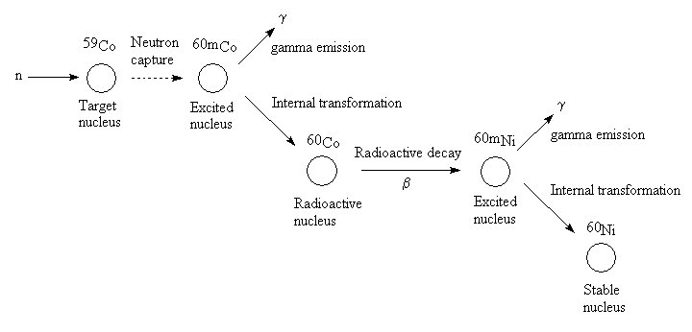Для успішного проведення процедури НАА, зразок потрібно ретельно відібрати. У багатьох випадках невеликі об’єкти можуть бути опромінені та проаналізовані без необхідності відбору проб. Але найчастіше береться невеликий зразок, зазвичай, шляхом буріння в непримітному місці. Проба близько 50 мг є достатньою, оскільки пошкодження об’єкта зведено до мінімуму[2]. Дуже часто для взяття двох проб використовують два свердла з різних матеріалів. Це дозволяє виявити будь – які забруднення зразка матеріалом свердла. Потім зразок поміщають у флакон, зроблений з лінійного поліетилену або кварцу високої частоти[3]. Флакони бувають різних форм і розмірів, що залежить від різних типів зразків. Потім зразок та стандарт упаковують і опромінюють у відповідному реакторі постійним потоком нейтронів. Типовий реактор для опромінення використовує реакцію поділу ядра урану, забезпечуючи високий потік нейтронів, і найвищий показник чутливості для більшості елементів. Нейтронний потік такого реактора має порядок 1012 см-2с-1 [4]. Нейтрони мають відносно низьку кінетичну енергію, зазвичай меншу ніж 0.5 еВ. Ці нейтрони називаються тепловими нейтронами. При опроміненні теплові нейтрони 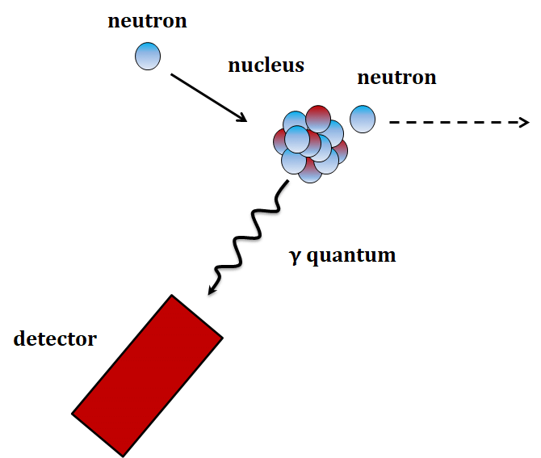взаємодіють з ядром мішені за допомогою непружних зіткнень, внаслідок чого відбувається захоплення нейтронів. Це зіткнення утворює складене ядро в збудженому стані. Збуджений стан є нестабільним і складне ядро майже миттєво переходить у стабільну конфігурацію шляхом емісії частинок та одного або кількох швидких гамма – фотонів. У більшості випадків стабільніша конфігурація дає радіоактивне ядро. Новоутворене радіоактивне ядро розпадається на дві частинки та один або більше гамма – фотон, цей процес розпаду є набагато повільнішим, ніж початкове збудження та залежить від індивідуального періоду напіврозпаду радіоактивного ядра. Період напіврозпаду залежить від конкретних радіоактивних ізотопів і може варіюватися від часток секунд до декількох років. Зразок, що залишився після опромінення поміщають у детектор, який вимірює подальший розпад відповідно з випромінюванням частинок або гамма – променів.

### Варіації

НАА може варіюватися в залежності від низки параметрів експерименту. Кінетична енергія нейтронів, що використовуються для опромінення, є одним з основних експериментальних параметрів. Наведений вище опис є активацією повальними нейтронами, які повністю одержуються всередині реактора, а КЕ<0.5 еВ. Нейтрони з середньою КЕ також можуть бути використані для активації, причому ці нейтрони лише частково одержуються, а їх КЕ від 0.5 еВ до 0.5 МеВ. Ці нейтрони називають епітепловими. Активація за епітепловими нейтронами відома як Епітермальний НАА (ЕННА). Нейтрони з високими КЕ іноді використовуються для активації, ці нейтрони одержуються і складаються з первинних нейтронів поділу. КЕ для швидких нейтронів: КЕ > 0.5 МеВ. Активація за допомогою швидких нейтронів називається Швидка НАА (ШНАА). Ще одним важливим параметром є такий факт: чи змінюється в процесі опромінення нейтронами продукти розпаду (швидкі гамма – промені), чи вони змінюються через деякий час після опромінення (затримка гамма – променів, ЗНАА). ШНАА, зазвичай, виконується за допомогою нейтронного потоку та знімається з ядерного реактора за допомогою пучка порти. Нейтроні потоки від пучка порти порядку 106 разів слабкіші, ніж усередині реактора. Це дещо компенсується шляхом дуже близького розміщення детектора до зразка. ШНАА, зазвичай, застосовується:

* до елементів з надзвичайно високим перетином захоплення нейтронів;
* до елементів, які розпадаються надто швидко, щоб бути виміряними ЗНАА;
* до елементів, які утворюють лише стабільні ізотопи, або до елементів зі слабкою інтенсивністю розпаду гамма – променів.

ШНАА характеризується коротким часом опромінення та коротким часом розпаду (від декількох секунд до хвилин). ЗНАА можна застосовувати для переважної більшості елементів, які утворюють штучні радіоактивні ізотопи. ЗНАА часто виконується протягом декількох днів, тижнів або навіть місяців. Це підвищує чутливість для довго живучих радіонуклідів та фактично усуває перешкоди.

Якщо НАА проводиться безпосередньо на опромінених зразках, то має назву Інструментальний нейтронно – активаційний аналіз (ІННА). У деякий випадках опроміненні зразки підлягають хімічному розділенню для видалення перешкод або зосередження радіоактивних ізотопів, ця техніка відома як Радіохімічний нейтронно – активаційний аналіз (РНАА).

### Джерело нейтронів

Для отримання нейтронів можна використовувати різні джерела:

* Реактори

Деякі реактори використовуються для нейтронного опромінення зразків при виробництві радіоізотопів для різних цілей. Зразок для опромінення може бути поміщений в контейнер, який потім поміщають в реактор. Якщо немає епітеплових нейтронів, необхідних дня опромінення, то Кадмій (Cd) може бути використаний для фільтрації тепловий нейтронів.

* Фузор

Відносно простий Фузор Фарнсуорта – Хірша може бути використаний для створення нейтронів при експериментах НАА. Перевагою такого апарата є те, що він компактний (настільний розмір), і те, що його можна просто вимкнути та знову ввімкнути. Недоліком є те, що цей тип джерела не виробляє потік нейтронів, який можна отримати з використання реактора.

* Ізотопне джерело

Дуже часто в області реактора використовується дорогий елемент, і його замінюють поєднанням джерела α – випромінювання та берилію (Be). Ці джерела, зазвичай, набагато слабкіші, ніж реактори.

d(d,3He)n з енергією 2.2 МеВ

d(t,4He)n з енергією 14МеВ

* Газорозрядні трубки

Їх можна використати для створення імпульсів нейтронів, і там, де розпад цільового ізотопу відбувається дуже швидко. Наприклад, у нафтових свердловинах [5].

### Детектори

Існує ціла низка детекторів, що використовуються в НАА. Більшість з них призначені для виявлення випущеного гамма – випромінювання. Найбільш поширені типи детекторів: газ – іонізуючі, сцинтиляційні та напівпровідникові. Серед них сцинтиляційні та напівпровідникові є найбільш поширеним. Існує також два типи детекторів, з різною конфігурацією: плоскі детектори, використовуванні для ШНАА, і детектори для ЗНАА. Плоский детектор має велику площу поверхні і може бути розміщений близько до зразка.

Сцинтиляційний тип детекторів використовує радіаційно – чутливі кристали, частіше за все, леговані йодидом натрію або талію (NaI / TlI), який випромінює світло при попаданні на нього гамма – фотонів. Такі детектори мають високу чутливість, стабільність, і пристойну роздільність.

Для напівпровідникових детекторах використовують напівпровідникові елементи германій (Ge). Германій обробляють, для того щоб сформувати контактний (позитивно – негативний) діод, і при охолодженні до ~77 К за допомогою рідкого нітрогену для зменшення темнового струму і шуму детектора, виробляється сигнал, пропорційний енергії фотонів падаючого випромінювання. Існує два типи детекторів з германію – літій плаваючий Ge(Li), і з високочистого германію HPGe. Для напівпровідникових детекторів можна також використовувати Кремній (Si), але германій є найкращим, оскільки розмір його атома більше ніж розмір атома кремнію, що робить германій більш ефективним при виявленні гамма – променів високої енергії, але Ge(Li) детектор нестабільний при кімнатній температурі. Розвиток виробництва германію високої частоти допоможе подолати цю проблему.

Детектори також можуть бути використанні для виявлення випромінювання альфа (α) й бета (β) частинок, які часто супроводжують випромінювання гамма – фотонів. Детектування (α) і (β) частинок є менш сприятливим, оскільки вони випускаються лише від поверхні зразка та часто поглинаються або послаблюються атмосферними газами, і вимагають дорогого вакуумного устаткування для ефективного виявлення. Гамма – промені, однак, не поглинаються і не послаблюються атмосферними газами, і також можуть ховатися в глибині зразка з мінімальним поглинанням.

### Аналітичні можливості

НАА може виявити до 74 елементів залежно від експериментальної процедури. Мінімальні межі виявлення від 0.1 до 1*106 нг г-1 в залежності від елементу. Важчі елементи мають більше ядро, тому вони мають велику площу перетину захоплення нейтрона і швидше за все, будуть активовані. Деякі ядра можуть захоплювати нейтрони та залишатися відносно стабільними, не зазнаючи трансмутацій або розпаду протягом багатьох місяців або навіть років. Інші ядра миттєво розпадаються, і утворюються лише стабільні ізотопи, які й можуть бути ідентифіковані за допомогою ШНАА.

Розрахункові межі виявлення для НАА з використанням гамма – променів

(припускаючи опромінення в реакторі нейтронами 1*1013 n см-2 с-1)

|  |  |
| --- | --- |
| Чутливість (пікограм) | Елементи |
| 1 | Dy, Eu |
| 1 – 10 | In, Lu, Mn |
| 10 – 100 | Au, Ho, Ir, Re, Sm, W |
| 100 – 1000 | Ag, Ar, As, Br, Cl, Co, Cs, Cu, Er, Ga, Hf, I, La, Sb, Sc, Se, Ta, Tb, Th, Tm, U, V, Yb |
| 1000 – 104 | Al, Ba, Cd, Ce, Cr, Hg, Kr, Gd, Mo, Na, Nd, Ni, Os, Pd, Rb, Rh, Ru, Sr, Te, Zn, Zr |
| 104 – 105 | Bi, Ca, K, Mg, P, Pt, Si, Sn, Ti, Tl, Xe, Y |
| 105 – 106 | F, Fe, Nb, Ne |
| 107 | Pb, S |

### Резюме

НАА можу виконувати неруйнівний аналіз твердих тіл, рідин, суспензій, розчинів та газів при відсутності або за мінімальної підготовки. У зв’язку з проникним характером нейтронів та гамма – променів, підсумкова технологія забезпечує точний аналіз об’єкту. Різні радіоізотопи мають різні періоди напіврозпаду, що може відкласти підрахунок до усунення перешкод. До введення АЕСС та гамма – випромінювання, НАА був стандартним аналітичним методом для виконання багатоелементного аналізу з мінімальними межами виявлення у суб – промільному діапазоні [4]. Точність НАА знаходиться в районі 5% , а відносна точність часто краще, ніж 0.1% [4]. Існує два недоліки використання НАА:

* Техніка залишається радіоактивною впродовж багатьох років після первинного аналізу, це вимагає обробки та утилізації радіоактивного матеріалу.
* Скорочується ряд придатних для активації ядерних реакторів, що пов’язано зі зниженням популярності цього методу і чимраз вищою ціною на реактори.

# Geant4

## Метод Монте – Карло

Для вивчення процесу транспорту частинок в речовині найбільш підходящим способом є метод Монте – Карло. Метод спеціалізований для вивчення заданої статистики при проведені великої кількості вибірок, у зв’язку з цим, даний метод сильно навантажує апаратуру розрахункової апаратури. При проведені дослідження методом Монте – Карло машина генерує псевдо випадкові числа, імітуючи дані з вивчаємої генеральної сукупності. Після проведення великої кількості повторів, вихідні дані досить точно імітують реальний розподіл вибіркової статистики. В тих випадках, коли звичайна теорія вибіркових розподілів являється недійсною, метод Монте – Карло дозволяє досить точні данні цих розподілів[11].

Метод являється способом оцінки впливу невизначеності оцінки параметрів системи в широкому діапазоні ситуацій. Метод найбільше використовують для оцінки діапазонна зміни результатів і відносної частоти значень в цьому діапазоні для кількісних величин. Моделювання методом Монте – Карло може бути використаний для двох різний цілей:

* Трансформація невизначеності для звичайних аналітичних моделей.
* Розрахунку імовірності, якщо аналітичні методи не можуть бути використані[19].

Даний метод використовують у випадках, коли результати не можуть бути отримані аналітичним методом або існує велика невизначеність вхідних або вихідних даних.

Для проведення моделювання методом Монте – Карло потрібні такі вхідні дані, як добре опрацьована модель системи, інформація про тип вхідних даних, джерелах невизначеності і потрібних вихідних даних. Вхідні дані і відповідні їм невизначеності розглядаються у вигляді випадкових змінних з відповідними розподілами. Часто для цих цілей використовують рівномірні, трикутні, нормальні і логарифмічно нормальні розподіли.

Процес включає наступні етапи:

1. Визначення алгоритму або моделі, яка допускає найбільш точно описати поведінку досліджуваної системи.
2. Багаторазове використання моделі з використанням генератора випадкових чисел для отримання вихідних даних моделі (змодельованої системи). При необхідності модулюють вплив невизначеності. Модель записують у формі рівняння, яке виражає відношення між вхідними і вихідними параметрами. Значення, відібрані в якості вхідних даних, отримують виходячи з відповідних розподілів імовірності, характеризуючи невизначеність даних[19].

З допомогою комп’ютера багаторазово використовують модель (часто до 10000 раз) з різним вхідними даними і отримують вихідні дані. Вони можуть бути оброблені за допомогою статистичних методів для отримання оцінок середнього, стандартного відхилення, довірчих інтервалів.

Вихідними даними можуть бути значення характеристик, або розподіл імовірності чи частоти відказу, або може бути ідентифікація основних функцій моделі, які оказують основні впливи на вихідні дані.

В підсумку, метод Монте – Карло в задачах переносах частинок в речовині зводиться до покроковому моделюванню руху частинки через задані об’єми: вираховуванню її координат в семи мірному просторі (x, y, z, t, px, py, pz). Вільний пробіг, результат зіткнень (втрат енергії або її розсіяння), а токож характеристики частинки після зіткнення (енергія і напрямок руху розсіяної частинки) розігруються з відповідних імовірностей розподілу, описуваних диференціальними перерізами відповідних елементарних процесів [11]. При цьому значення диференціальних перерізів взаємодії можуть бути як експериментальними, так і теоретично розрахованими. Результати вибірки з кінченого числа траєкторій обробляється статистичними методами для виявлення потрібних макроскопічних параметрів взаємодії (наприклад, дозового розподілу).

Метод Монте – Карло зазвичай використовують для оцінки розподілу вхідних або вихідних результатів або характеристик розподілу, в тому числі для оцінки:

* Імовірності встановлених станів
* Значення вихідних величин, для яких встановлені границі, відповідні деякому рівню довіри, які не повинні бути порушені [11].

Аналіз взаємозв’язку вхідних і вихідних величин можу виявити відносні значення факторів роботи системи і ідентифікувати способи зниження невизначеності вихідних величин.

Переваги:

1. Метод може бути адаптований до любого розподілу вхідних даних, включаючи емпіричні розподіли, побудовані на основі спостережень за відповідними системами.
2. Моделі відносно прості для роботи і можуть бути при необхідності розширенні.
3. Метод дозволяє врахувати любі впливи і взаємозв’язки, включаючи такі тонкі як умовні залежності.
4. Для ідентифікації сильних і слабких впливів може бути використаний аналіз чутливості.
5. Моделі являються зрозумілими, а взаємозв’язки між вхідними і вихідними – відкритими.
6. Метод допускає використання ефективних моделей дослідження багатокомпонентних систем, таких як сеть Петри [19].
7. Метод дозволяє добратися до потрібної точності результатів.
8. Програмне забезпечення метода доступне і відносно не дороге.

Недоліки:

1. Точність рішень залежить від кількості ітерацій, які можуть бути виконані (цей недолік стає менш помітним з збільшенням скорості роботи комп’ютера).
2. Метод передбачає, що невизначеність даних можна описати відомими розподілами.
3. Великі і складні моделі можуть представляти труднощі для спеціалістів по моделюванню.
4. Метод не може адекватно моделювати події з дуже високою або дуже низькою імовірністю появи, що обмежує його межі використання при аналізі риску [19].

Ефективність використання метода Монте – Карло визначається в нинішній час, розвиток в самому методі способів зменшення дисперсії розрахунків, а також прогресом в області створення швидкодіючих багатопроцесорних обрахункові системи. Потрібно також відмітити, що метод статистичного модулювання по визначенню являється розв’язком прямої задачі, а перебір різних геометрії пучків ще сильніше ускладнює практичне використання даного метода [18].

## Опис пакета Geant4

Внутрішні засоби, реалізовані в GEANT4, дозволяють в повному обсязі описати фізичний експеримент: геометрію системи, хімічний склад матеріалів, типи частинок, які беруть участь в експерименті, і фізичні процеси керуючі взаємодією частинок.

GEANT4 (скорочення назви G4, вимовляється як «джант», є акронімом від англійських слів «Geometry and Tracking») – представляє собою вільно доступний програмний комплекс, який складається з компонентів, які використовуються для моделювання фізичний процесів в таких областях науки, як ядерна фізика, космологія, фізика елементарних частинок і др[12].

В даній роботі задача комп’ютерного моделювання проходження частинок через речовину рішалась методом Монте – Карло з допомогою програмного пакета GEANT 4.10.5.

Об’єктно – орієнтована технологія програмування, використовуючи в комплексі, дозволяє получити високий рівень прозорості при описі різний модулів програми моделювання.

GEANT4 являється набором бібліотек і класів за допомогою яких можна описати наступні аспекти комп’ютерного моделювання:

1. Тим і властивості використовуємих частинок. Наприклад, клас G4ParticleDefinition дозволяє задати такі властивості частинки, як маса, спін, моди розпаду і т.д, а з допомогою класа G4DynamicParticle можливо реалізувати такі динамічні характеристики частинок, як енергія, момент кількості руху, поляризація і т.д.[14].
2. Генерація первинних частинок. За створення первинних частинок відповідає клас G4PrimayGeneratorAction, в якому є можливості задавати тип, властивості, а також форму пучка.
3. Фізичні процеси, обумовленні у взаємодії частинок. За даний аспект відповідає клас G4PhysicsList. В ньому створюються всі частинки, а також процесі, які можуть з ними відбуватися. Так як створення такого пакета являється дуже важкою процедурою, де потрібно враховувати багато деталей, то зазвичай використовують вже готові пакети, спеціалізовані для певних цілей [14].
4. Отримання інформації про кожну подію, треках і їх збереження. Клас G4Event містить інформацію про кожну подію в процесі моделювання. Клас G4Step дозволяє получити інформацію про кожен шаг моделювання.
5. Задання геометрії системи. Основний клас, який відповідає за геометрію системи – це G4DetectorConstruction. Даний клас дозволяє створювати комп’ютерну модель реального об’єкта, зі всіма властивими йому властивостей, такими як розмір, матеріал, відносне місцезнаходження і т.д.
6. Матеріали, з яких складається геометрія системи. Тут користувачу дається широкий простір для реалізації потрібних йому матеріалів, так як GEANT4 передбачена можливість створювати матеріали, починаючи з створення елементів (клас G4Element). Дальше із створених елементів створюється сам матеріал. Матеріал можна створювати декількома способами, наприклад, із елементів створити молекули або суміші декількох елементів з певним ваговим коефіцієнтом [14].
7. Задання чутливих областей геометрії, при попадання частинок в якій буде відбуватися аналіз їх руху. Ці операції можна визначити за допомогою класа G4SensitiveDetector.
8. Візуалізація. В GEANT4 існує можливість візуалізувати геометрію і треки частинок в процесі моделювання за допомогою наступних графічний систем: OpenGL, OpenInventor, HepRep, DAWN, VRML, RayTracer, ASCIITre.

Вище згадані лише основні аспекти комп’ютерного моделювання і відповідні їх класи. Всі класи програми виконують запрограмовану в них початковий функціонал. Це дозволяє розробнику, використовувати комплекс Geant4, вносити змінити лише в ті класи, які не підходять своєю початковою функціональністю для розв’язуваної задачі. На практиці це значить, що майже завжди потрібно змінювати класи відповідаючі за геометрію системи, застосовуємі матеріали, опис задіяних частинок і їх взаємодій, збір даних моделювання, але не потрібно міняти класи, реалізацію самих важких (в плані програмування) процесів – безпосередній процес проходження 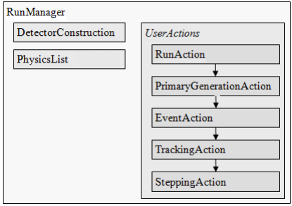частинок і їх взаємодію з речовиною [15].

Рис. 1. Основні використовуючі класи Geant4

Рисунок 1Основні використовуючі класи Geant4

Клас RunManager відповідає за основну організацію процеса моделювання. Клас DetectorConstruction для опису геометрії системи і використаних матеріалів мішені і детектора. За допомогою класа PhisicsList задають використовуємі частинки і взаємодію між ними. Декілька класів під назвою UserAction використовуються для отримання інформації о процесах моделювання на всіх єтапах:

* RunAction – початкоий етап, на якому створюється геометрія системи, визначаються використовуючі частинки і розраховується таблиця перерізів.
* PrimaryGenerationAction – етап створення первинної частинки, саме тут задається тип, енергія частинки і початковий напрямок.
* EventAction – етап запуска/зупинки первинної частинки, в основному використовується для ініціалізації/збереження гістограм і первинного аналізу отриманих даних.
* TrackingAction – етап початку/кінця створення треку частинки, дозволяє отримати інформацію про трек частинки.
* SteppingAction – етап з найнижчим рівнем ієрархії, дозволяє обробляти інформацію про кожний шаг руху частинки [14].

В Geant4 враховується наступні фізичні процеси:

1. Електромагнітні взаємодії:

* Процеси пов’язані з участю гамма – квантів: фотоефект (G4PhotoElectricEffect), комптонівське розсіяння (G4ComptonScaterring), утворення електрон – позитронних пар (G4GammaConversation), утворення мюоних пар (G4GammaConversationToMuons), комптонівське розсіяння лінійно поляризованих гамма – квантів (G4PolarizedComton), релеєвське розсіяння.
* Процеси, загальні для всіх заряджених частинок: багаторазове розсіяння (G4MultipleScaterring), перехідні випромінювання (G4TransitionRadiation), сцинтиляційний ефект (G4Scintillation), ефект Черенкова (G4Cerenkov), фотоабсорбаціоная іонізуюча модель (G4PAIModel).
* Процеси із участю електронів і позитронів: іонізація (G4eIonization), тормозне випромінювання (G4eBremsstraung), анігіляція позитронов в гамма – кванти (G4eplusAnnihilation), анігіляція в мюони (G4eplusAnnihiToMuPair), синхротроне випромінювання (G4SynchrotronRadiation).
* Процеси з участю мюонів: іонізація (G4MuIonization), тормозне випромінювання (G4MuBremsstraung), мюоні фотоядерні взаємодії, утворення електрон – позитронних пар (G4MuPairProduction).
* Процеси з участю заряджений адронів: іонізація (G4hIonisation).

1. 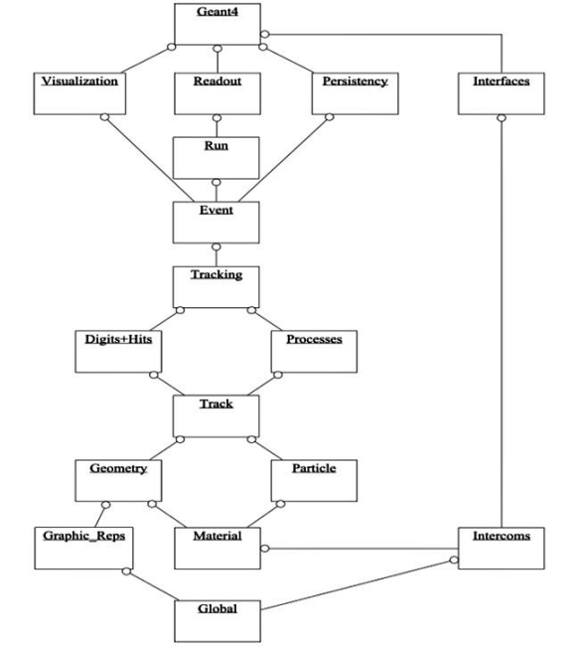Процеси з участю адронів, сильне взаємодія (лептон – адроні взаємодії, перерізи фотоядерних і електро ядерних реакцій, когерентне пружне розсіяння, взаємодія гальмуючих частинок), а також багато вузько спеціалізованих моделей специфічний фізичний процесів [15].

Рис. 2. Схема ієрархії класів

Компіляція програм, написаних за допомогою Geant4, відбувається за наступним сценарієм: на першому етапі описується геометрія системи, розраховуються перерізи взаємодії всіх використаних частинок, зі всіма використаними матеріалами, потім слідує запуск певного числа частинок заданим користувачем – створення треку [15]. При цьому, прольот частинки розбивається на події. По розрахованій таблиці перерізу на кожному крокові руху відбувається вибір і реалізація одного із заданих процесів взаємодії. Частинки продовжує свій рух до повної втрати енергії, якщо програмістом не вказана зупинка частинок після якоїсь взаємодії. При утворенні в процесі моделювання вторинних частинок, дальше йде створення її трека по такому ж сценарію, а потім програма вертається до первинної частинки. На кожному із основних етапів програміст може викликати свою додаткову функцію, при цьому її буде відома вся інформація про стан і рух частинки: її кінцева і втрачена енергія, координати і багато іншого. Ця інформація використовується в подальшому для побудови залежностей. Весь процес моделювання ділиться на events (події). Кожна подія заключається у випромінюванні первинних частинок і їх подальший рух через геометрію системи аж до повної зупинки цих частинок (і всіх утворених вторинних також). Процес руху кожної конкретної частинки від її появи до зупинки називається track (трек). Сукупність подій при незмінній геометрії установки називають run (запуск) [7].

# Розділ 2. Практична частина

## Постановка експерименту

Для проведення тестового моделювання була написана програма, яка описує наступну установку. На Рис. 3. World показано загальний простір моделювання де розміщені всі геометричні об’єкти: зелена точка – джерело нейтронів, жовтий – досліджувана (невідома) речовина, білий – складена детекторна установка. Геометрію складеного детектора зображено на Рис. 4. Детекторна установка. Дана установка знаходиться всередині алюмінієвої (Al) коробки, яка заповнена всередині повітрям. Алюміній використано для зображення перешкод, які можуть бути присутні при реальний зборці. Детектор, його чутлива частина в якій відбувається сама взаємодія зображена зеленим коліром. Навколо детектора також 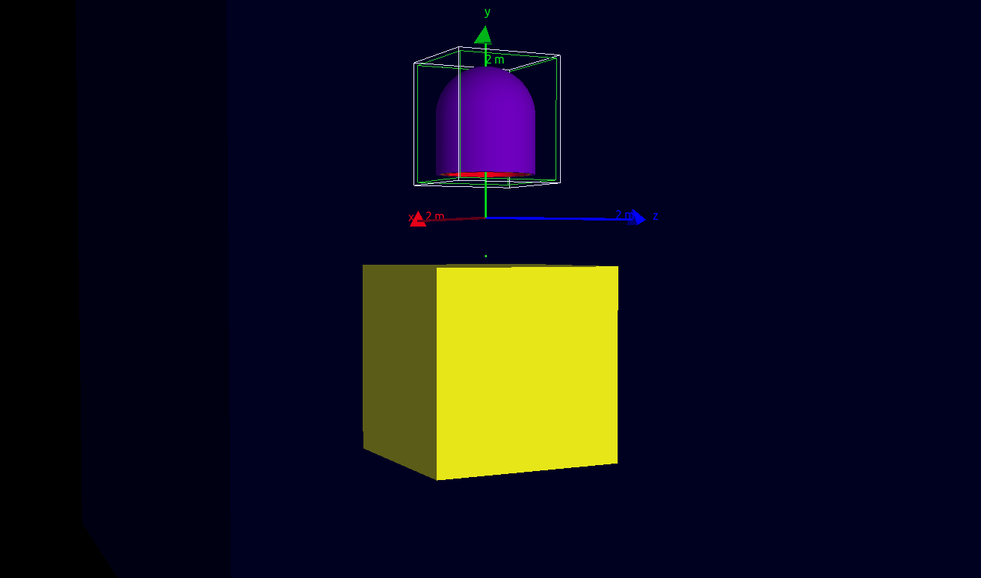змодельовано захист для зменшення шумів, через можливість активації не тільки 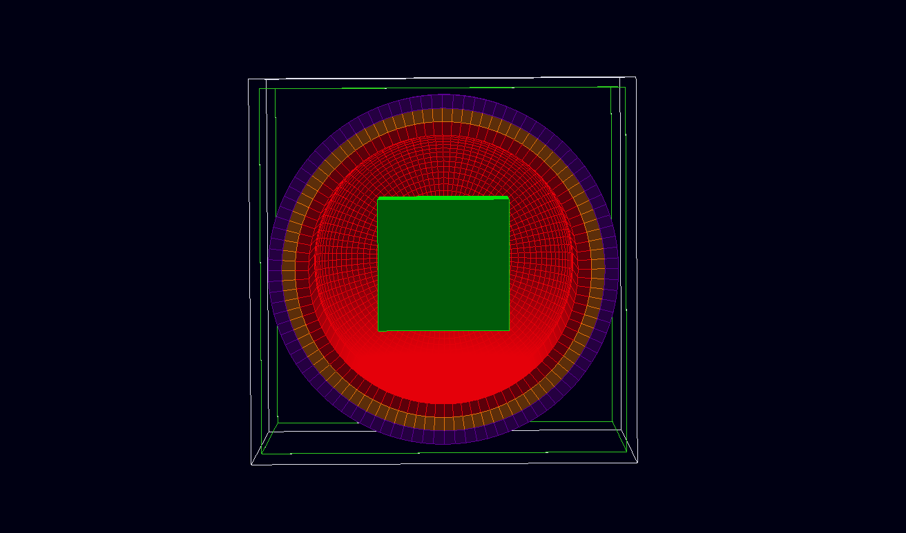нашої мішені, а всього простору навкруги. Захист складається від центра відповідно: червоний, оранжевий і фіолетовий – свинець (Pb), кадмій (Cd) і парафін ().

Рис. 3. World

Рис. 4. Детекторна установка

Також було змодельована подібна геометрія, але без 2 шарів захисту, як кадмій і парафін для розуміння їх впливу на спектр.

## Результати моделювання

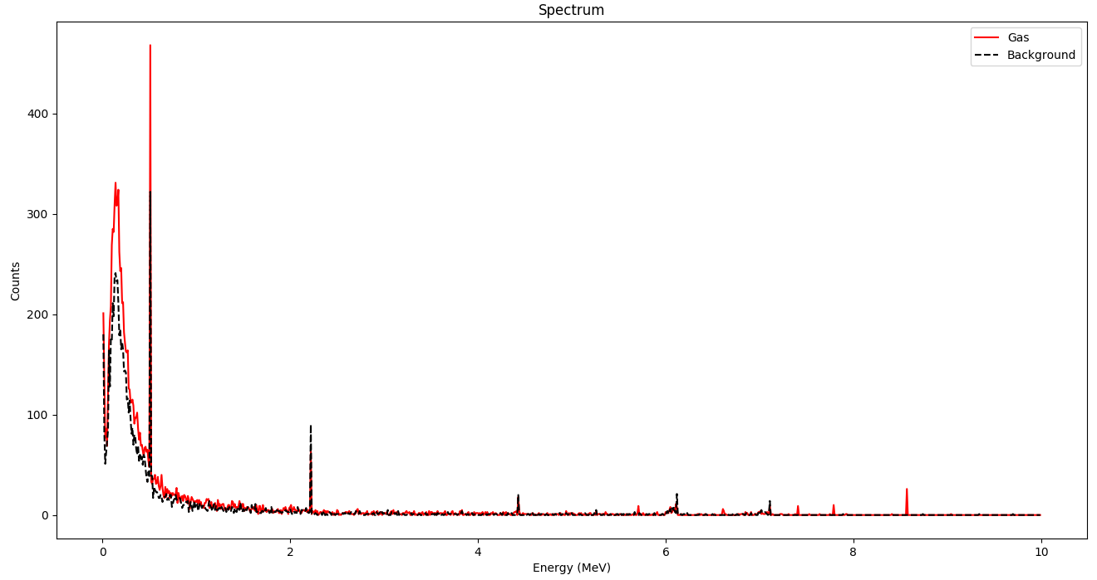Використовуючи НАА для активації досліджуваної моделі було використано ізотропне джерело нейтронів з енергією 14.1 МеВ.

Порівнюючи Рис. 5. і Рис. 6. видно, що при трьох слоях захисту фон стає більш сильнім і важче розділяти піки при малих енергія в межах від 0 до 2 МеВ, що робить виявлення більш складнішим тому для аналізу візьмем Рис. 6.

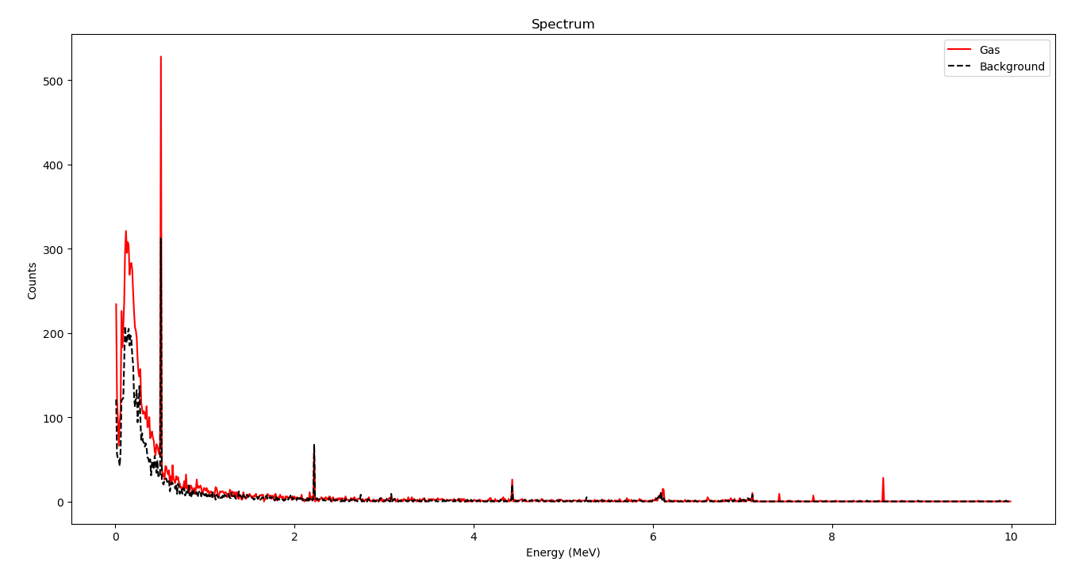

# Висновок

# Список літератури

1. <http://archaeometry.missouri.edu/naa_overview.html>
2. <https://web.archive.org/web/20050406230741/http://www.thebritishmuseum.ac.uk/science/text/techniques/sr-tech-naa-t.html>
3. <https://www.webcitation.org/6E0lTFicq?url=http://www.ne.ncsu.edu/nrp/naa.html>
4. Pollard, A. M., Heron, C., 1996, *Archaeological Chemistry*. Cambridge, Royal Society of Chemistry.
5. <https://www.glossary.oilfield.slb.com/en/Terms.aspx?LookIn=term%2520name&filter=neutron+generator>
6. <http://www1.jinr.ru/Pepan/v-42-2/05_fron.pdf>
7. <https://www.ippe.ru/opi/services/361-neutron-activation-analisys>
8. <http://profbeckman.narod.ru/YadFiz.files/L22.pdf>
9. <http://nuclphys.sinp.msu.ru/nuc_techn/activ_analy.htm>
10. <https://acg.missouri.edu/NAA.html>
11. <https://chem21.info/info/18911/>
12. <http://mipt.jinr.ru/ru/lectures>
13. Соболь, И.М Численные методы Монте – Карло / И.М. Соболь. – М.: Наука, 1973, - 312 с.
14. Allison J.Geant4 Developments and Applications, IEEE Trans. Nucl. Sci., vol. 53, no. 1, pp. 270 – 278, 2006.
15. Chauvie S., Depaola G., Ivanchenko V., Longo F., Nieminen P., Pia M.G., Geant4 Low Energy Electromagnetic Physics. In. Proc. Computing in High Energy and Nuclear Physics, Beijing, China, pp. 337 – 340, 2001.